北京工业大学
2022-2023学年 第1学期
信息学部

课程名称： | 计算机网络实验
报告性质： | □作业报告 █实验报告
课程代码： | 0008153 | 教学班名称： | (2022-2023-1)-0008153-1
任课教师： | 朱婉婷 | 学分： | 1
学时： | 32 | 课程性质： | 实践环节必修课
实验编号： | 9 | 班级： | 软件工程200802
学号： | 20080216 | 姓名： | 黄嘉祺

实验九：域名系统（DNS）实验报告

日期 20221115__ 地点 线上完成 姓名 黄嘉祺 成绩
一、实验目的
本实验是对应计算机网络课程中应用层所学习的DNS的内容。通过抓取网络中的数据包，了解DNS报文内容以及DNS响应时间。
二、实验内容
1、通过Wireshark抓取DNS数据包，了解DNS报文格式；
2、通过实验，绘制DNS报文格式。
三、实验环境
主机：MSI GE66 Raider笔记本（Windows 10系统）；
主机IP地址：192.168.0.105（IPv4首选）
子网掩码：255.255.255.0
主机网卡MAC地址：CC-F9-E4-C5-0A-7B

网络连接方式：无线连接
默认网关地址：10.18.25.254

抓包工具：WireShark 4.4.0
四、实验步骤
打开Wireshark软件，双击本次实验正在使用的网络接口，开始进行抓包。
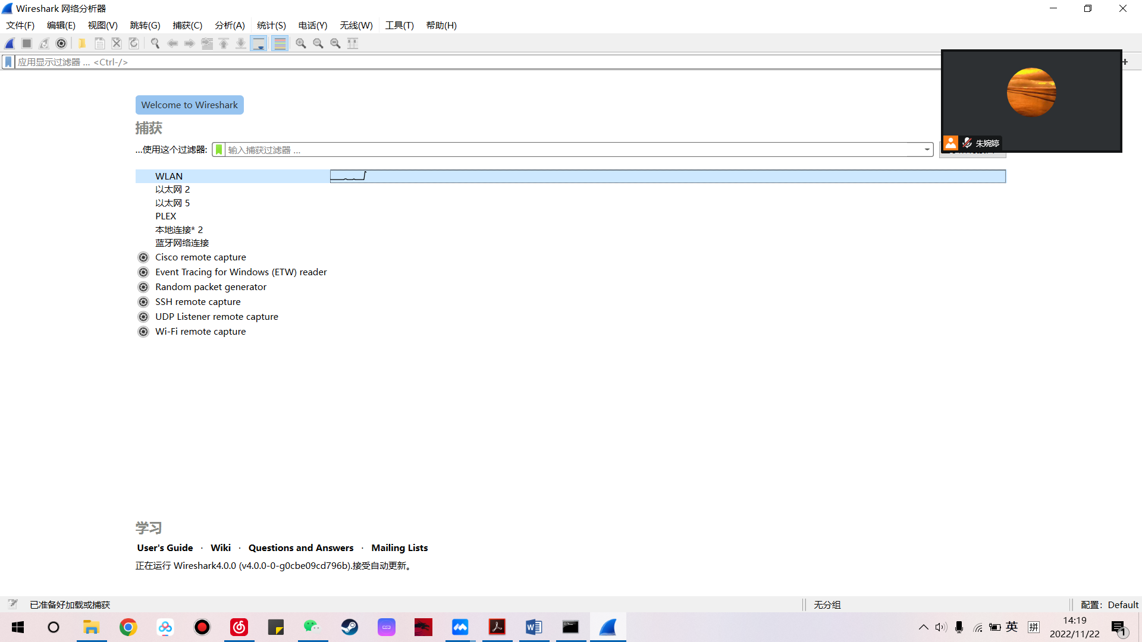
打开cmd窗口，输入命令“ping www.bjut.edu.cn”，观察IP地址，得到其IP地址为：27.221.108.52。
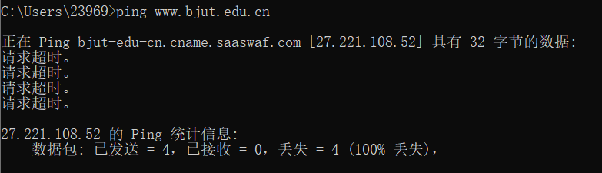
通过命令“nslookup”观察Web服务器IP地址、本地DNS服务器IP地址。例：主机的本地DNS服务器的IP地址为116.211.138.205。
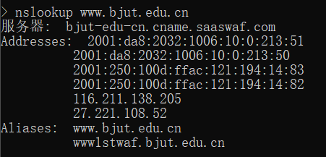
停止抓包，在过滤器里输入“dns”过滤条件，从中选择一组合适的DNS查询报文和DNS响应报文，进行观察、分析。
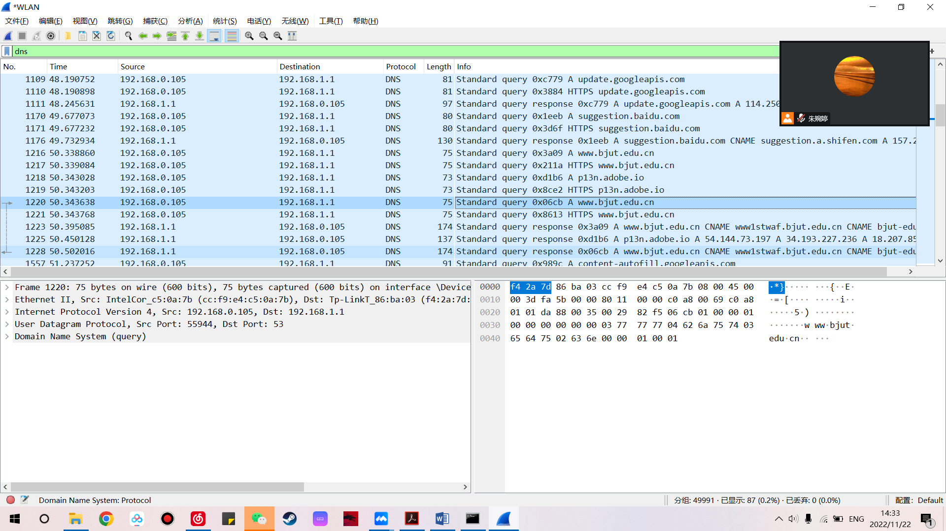
。
五、实验结果及分析
DNS查询报文：
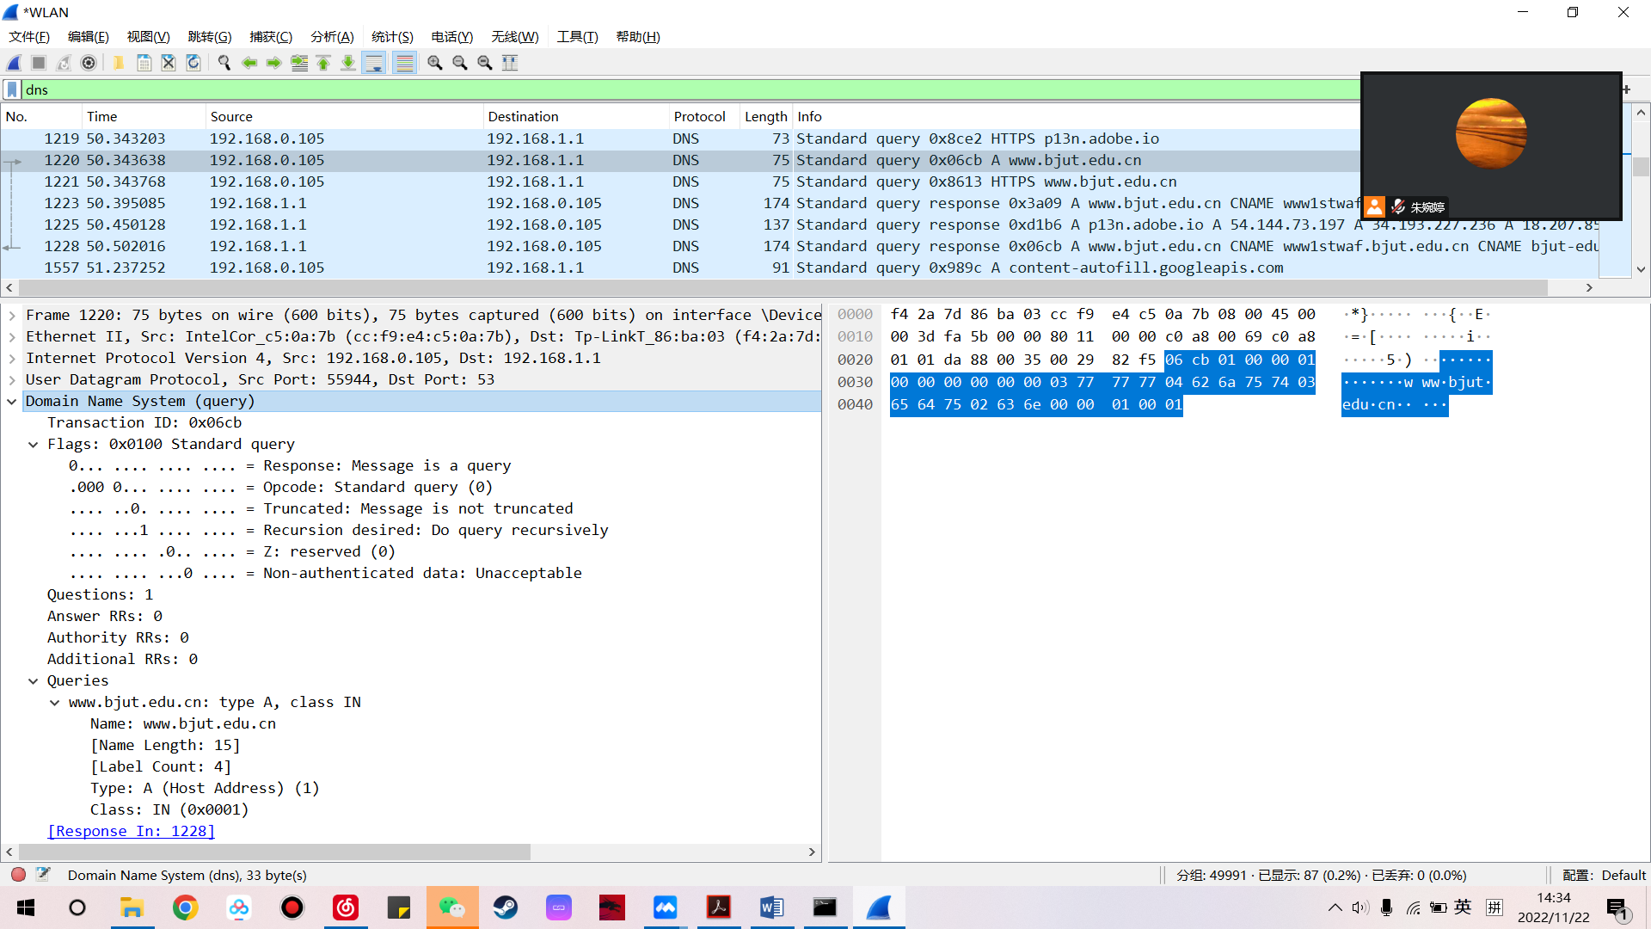
• 标识 Transaction ID: 0x06cb
• 标志 Flags: 0x0100 Standard query，标准查询
• 问题记录数 Questions: 1
• 回答记录数 Answer RRs: 0
• 授权记录数 Authority RRs: 0
• 附加记录数 Additional RRs: 0
• 查询问题 Queries： www.bjut.edu.cn: type A, class IN
− 查询名 Name: www.bjut.edu.cn
− 查询类型 Type: A (Host Address) ，表示通过域名转换为地址
− 查询类 Class: IN (0x0001)，表示因特网。
Transaction ID: 0x06cb | 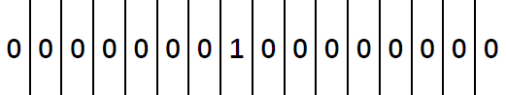
Questions: 1 | Answer RRs: 0
Authority RRs: 0 | Additional RRs: 0
Queries: Name: www.bjut.edu.cn
Type: A (Host Address) (1) | Class: IN (0x0001)

DNS响应报文：
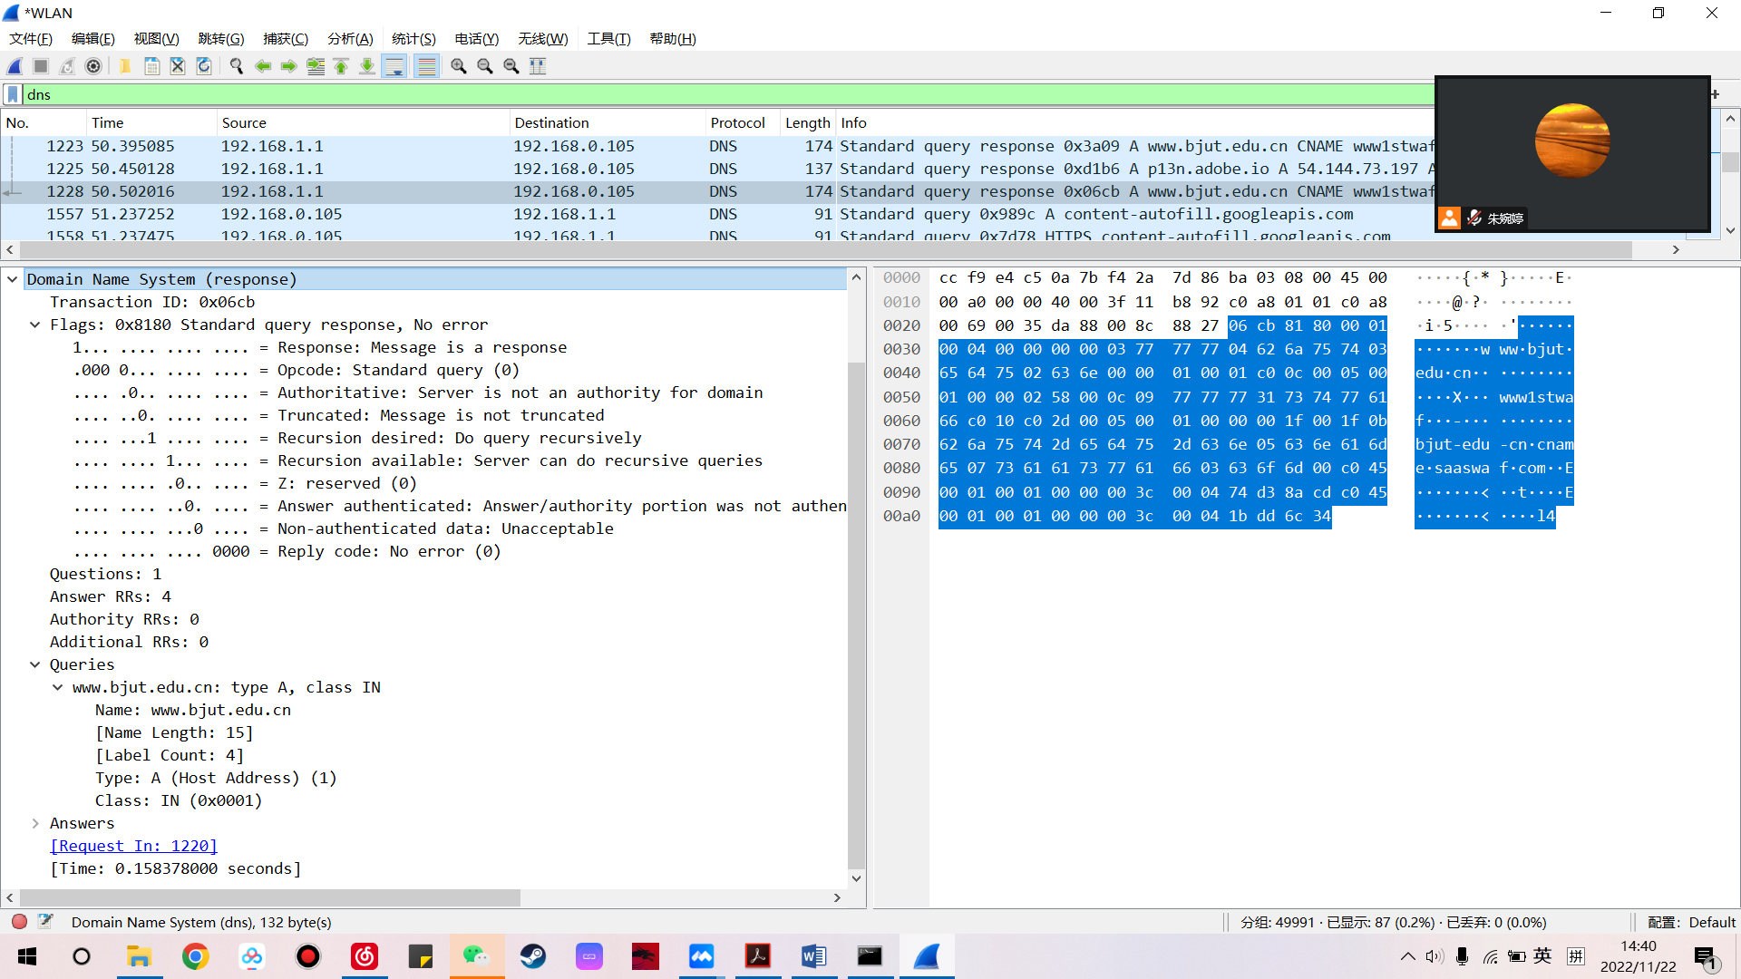
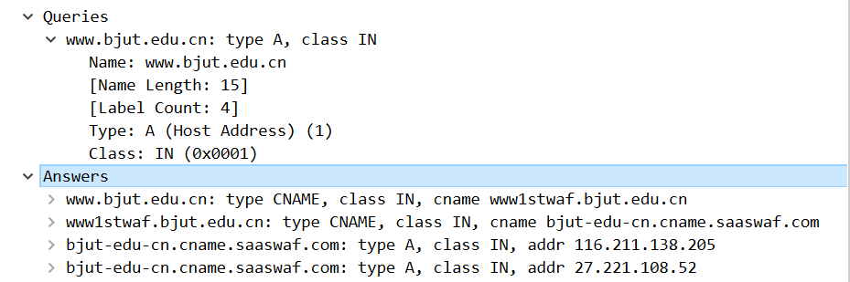
• 标识 Transaction ID: 0x06cb
• 标志 Flags: 0x8180 Standard query response, No error，标准查询应答，无错误
• 问题记录数 Questions: 1
• 回答记录数 Answer RRs: 4
• 授权记录数 Authority RRs: 0
• 附加记录数 Additional RRs: 0
• 查询问题 Queries： www.bjut.edu.cn: type A, class IN
• 回答 Answers
• www.bjut.edu.cn: type CNAME, class IN, cname www1stwaf.bjut.edu.cn
• www1stwaf.bjut.edu.cn: type CNAME, class IN, cname bjut-edu-
cn.cname.saaswaf.com
• bjut-edu-cn.cname.saaswaf.com: type A, class IN, addr 116.211.138.205
− 域名 Name: bjut-edu-cn.cname.saaswaf.com
− 域类型 Type: A (Host Address) (1)
− 域类别 Class: IN (0x0001)
− 生存时间 Time to live: 60 (1 minutes)
− 资源数据长度 Data length: 4字节
− IP地址 Address: 116.211.138.205，北工大官网对应的IP地址
• bjut-edu-cn.cname.saaswaf.com: type A, class IN, addr 27.221.108.52
Transaction ID: 0x06cb | 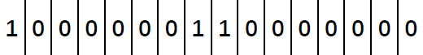
Questions: 1 | Answer RRs: 4
Authority RRs: 0 | Additional RRs: 0
Queries: Name: www.bjut.edu.cn
Type: A (Host Address) (1) | Class: IN (0x0001)
Answers：Name: www.bjut.edu.cn
Type: CNAME (5) | Class: IN (0x0001)
Time to live: 60 (1 minutes)
Data length: 4 | CNAME: www1stwaf.bjut.edu.cn
……
六、实验心得体会
在本实验中我对应计算机网络课程中应用层所学习的DNS的内容有了更新和更深的了解。通过抓取网络中的数据包，我深入理解了DNS报文内容以及DNS响应时间的相关知识与应用。

